**采购公告发布流程及相关规定**

金采网作为金融采购行业门户网站，为金融机构免费提供采购信息公开渠道是传统服务项目。采购信息公开既是金融采购相关制度性要求又是确保采购质量的重要举措。经过多年发展，金采网现已成为国内金融机构发布采购公告的重要的第三方渠道，同时也是金融行业供应商获得金融采购信息的重要渠道。

为满足金融机构发布公告的需要以及便于供应商了解采购信息，积极响应项目特此发布公告流程。

金融机构采购公告发布流程：

金融机构发布公告需登录金采网首页（www.cfcpn.com）。

1. 登录

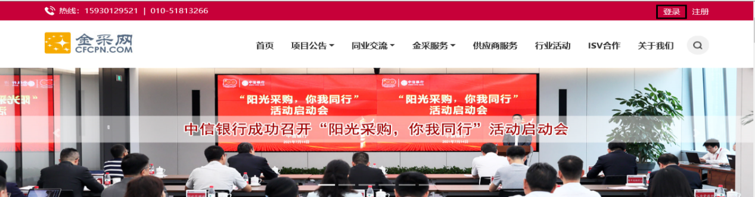

点击右上角**“登录账号”**

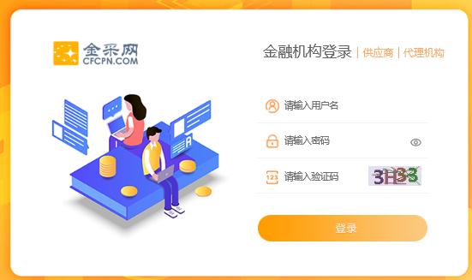

输入账号密码



点击首页右上角**“个人中心”**进入**“中心首页”**

1. 登录个人中心

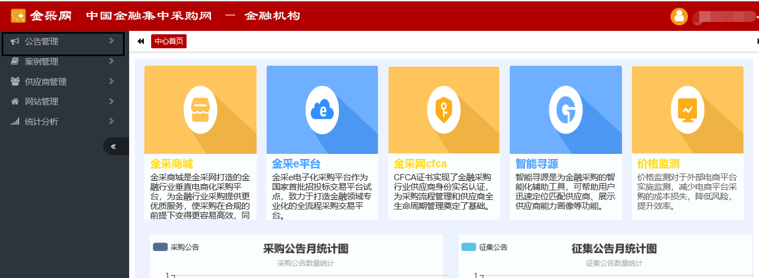

登录账号选择公告管理里的公告库

1. 发布公告

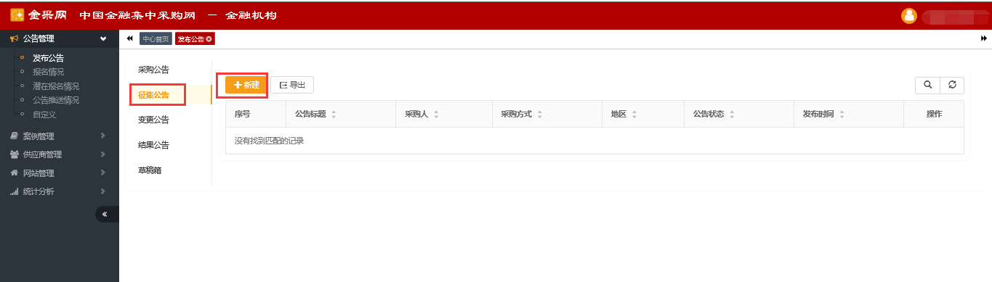

选择需要发布的公告类型（采购公告、征集公告、变更公告、结果公告），点击新建进入公告发布页面

1. 采购公告发布页面

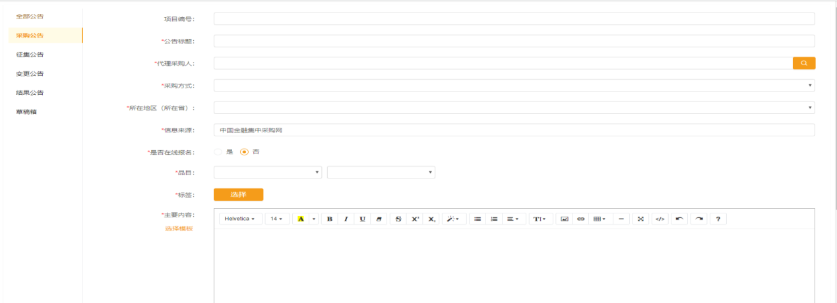

1. 红色星号为必填项
2. 代理采购人为委托发布采购公告人
3. 采购方式查看公告选择准确选项



1. 是否在线报名



默认为否，采购人需要开启在线报名功能选择是，需填写报名截止时间

1. 标签

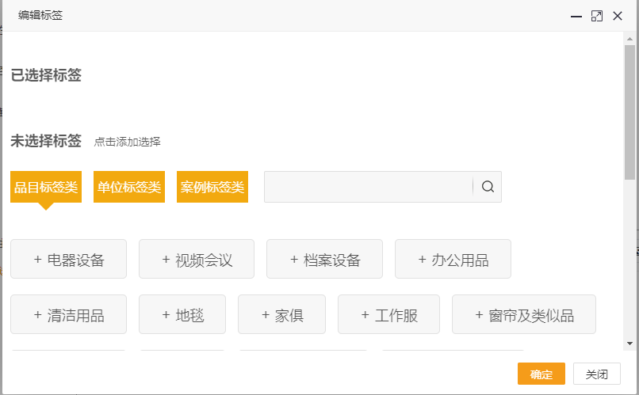

标签是方便在网站首页对此公告进行查询

1. 保存、提交



保存：当前公告会保存到草稿箱

提交：发布当前公告